ВЕСТИ

**№ 11**

**ПЕРИОДИЧЕСКОЕ ПЕЧАТНОЕ ИЗДАНИЕ**

**«ВЕСТИ ОРГАНОВ МЕСТНОГО САМОУПРАВЛЕНИЯ КРАСНОТАЛЬСКОГО СЕЛЬСОВЕТА»**

28.05.2020

Профилактика пожаров в жилом секторе

Сотрудники МЧС России продолжают проводить профилактические мероприятия, не смотря на сложившуюся обстановку с распространением новой коронавирусной инфекции. Хотелось бы до каждого гражданина довести информацию о мерах пожарной безопасности, которую необходимо соблюдать в квартире, доме, на даче, в лесу.

Уважаемые граждане, в связи с нахождением наибольшего числа населения в настоящее время на самоизоляции, соблюдайте меры пожарной безопасности в жилом секторе, квартире.

В жилых помещениях с печным отоплением необходимо подготовить печь к предстоящему отопительному сезону, замазать трещины и прогары, если в этом есть необходимость, установить предтопочные листы у печей отопления из негорючих материалов размером не менее 0,5 х 0,7 м, очистить дымоходы от сажи, провести побелку печей и дымоходов известковым или глиняным раствором, чтобы можно было заметить появившиеся черные, от проходящего через них дыма, трещины.

При проверке дымоходов контролируют: наличие тяги и отсутствие засорения; плотность и обособленность их; наличие и исправность разделок, предохраняющих сгораемые конструкции; исправность и правильность расположения оголовка относительно крыши, близко расположенные деревья и сооружения для того, чтобы удостовериться, что дымоходы размещены вне зоны ветрового подпора. Ремонт и кладку печей можно доверять только лицам и организациям, получившим специальную лицензию МЧС России на проведение этих работ.

Печь, дымовая труба в местах соединения с деревянными чердачными или межэтажными перекрытиями должны иметь утолщения кирпичной кладки - разделку. Не нужно забывать и про утолщение стенок печи.

Любая печь должна иметь самостоятельный фундамент и не примыкать всей плоскостью одной из стенок к деревянным конструкциям. Нужно оставлять между ними воздушный промежуток-отступку.

Кроме этого, гражданам необходимо привести в надлежащее состояние эл. обородование, не пользоваться самодельными эл. приборами, не перегружать эл. сеть включением нескольких эл. приборов, следить и соблюдать меры пожарной безопасности, не курить в постели, ведь беду легче предупредить, чем бороться с ней в последующем.

Многие «курильщики» имеют опасную привычку ходить в комнате с зажженной сигаретой, курить, сидя за столом или в кресле, или вообще лежа на кровати. Если к этому добавить алкоголь, когда человек теряет бдительность, плохо контролирует свои действия и в любое время может заснуть – ситуация приобретает максимальную опасность. Искра или окурок незаметно падают на тканевое покрытие, которым устлан пол, обшита мебель или на белье. Как результат, вещи начинают тлеть, и едкий дым постепенно заполняет дом.

При этом в беде могут оказаться не только нетрезвый курильщик и его домочадцы, но и соседи. А позднее сообщение о пожаре влечет за собой угрозу распространения огня на соседние дома и квартиры, увеличивая тем самым ущерб и вероятность гибели людей на пожаре.

Специалисты МЧС России по Новосибирской области напоминают: курение в помещении, особенно в нетрезвом виде, опасно для жизни!

Для того, чтобы избежать трагедии, соблюдайте элементарные правила пожарной безопасности при курении:

- Не курите вблизи легковоспламеняющихся и горючих жидкостей;

- Курите только в специально отведенных для этого местах;

- Обязательно убедитесь, что выброшенные спичка и окурок не только не горят, но и не тлеют.

Не оставляйте детей без присмотра одних дома. Предотвращайте детскую шалость с огнем, напомните детям основные правила пожарной безопасности. Реакция детей на возможное возникновение пожара неоднозначна и непредсказуема. Напуганный ребенок обычно прячется в укромное место, что значительно затрудняет его поиск и повышает риск гибели или получения травм. Обязательно нужно довести до детей информацию о действиях по предупреждению пожаров и правилам поведения при пожарах, номер вызова телефонов экстренных служб.

Уважаемые родители, проблема так называемой детской шалости с огнем стоит очень остро. И очень важно помнить, что главная задача – предупредить возможную трагедию, быть рядом и даже на шаг впереди. Наши с Вами усилия должны быть направлены на каждодневную профилактическую работу с детьми, чтобы, если не исключить, то хотя бы свести к минимуму число пожаров и других происшествий с участием детей, избежать травматизма и несчастных случаев. Ведь, прежде всего взрослые в ответе за действия и поступки детей.  
 Не показывайте детям дурной пример. Храните спички в местах недоступных для детей. Ни в коем случае нельзя держать в доме неисправные или самодельные электрические приборы. Пользоваться можно только исправными приборами, имеющими сертификат соответствия требованиям безопасности, с встроенным устройством автоматического отключения прибора от источника электрического питания.  
Помните, маленькая неосторожность может привести к большой беде. Если Вы увидели, что дети самостоятельно разводят костер, играют со спичками и зажигалками, горючими жидкостями, не проходите мимо, не оставайтесь безразличными, остановите их!  
 Жизнь показала, что там, где среди детей проводится разъяснительная работа, направленная на предупреждение пожаров от детской шалости с огнем, опасность возникновения пожаров по этой причине сводится к минимуму.

Не допускайте возникновения пожара и перерастание его, в неконтролируемое горение, уносящее жизни людей и материальные ценности.

Для обеспечения безопасности себя и своего жилища рекомендуется оборудовать жилые помещения автономными пожарными извещателями, реагирующими на дым на ранней стадии возгорания, предупреждающими звуковым сигналом тревоги своевременно об угрозе пожара. На сегодняшний день пожарный извещатель является одним из наиболее эффективных и доступных средств предупреждения распространения пожара и гибели людей.

Выполняя основные правила пожарной безопасности, требуя их выполнения со стороны ваших товарищей, друзей, соседей вы можете сохранить от огня свой дом, квартиру и личное имущество.

При обнаружении пожара нужно немедленно сообщить об этом в пожарную охрану по телефону «2-50-01» или «101», «112» с указанием точного адреса и приступить к ту­шению пожара имеющимися средствами.

Инспектор отдела надзорной деятельности

и профилактической работы по Коченевскому

и Чулымскому районам

капитан внутренней службы Вероника Кириченко

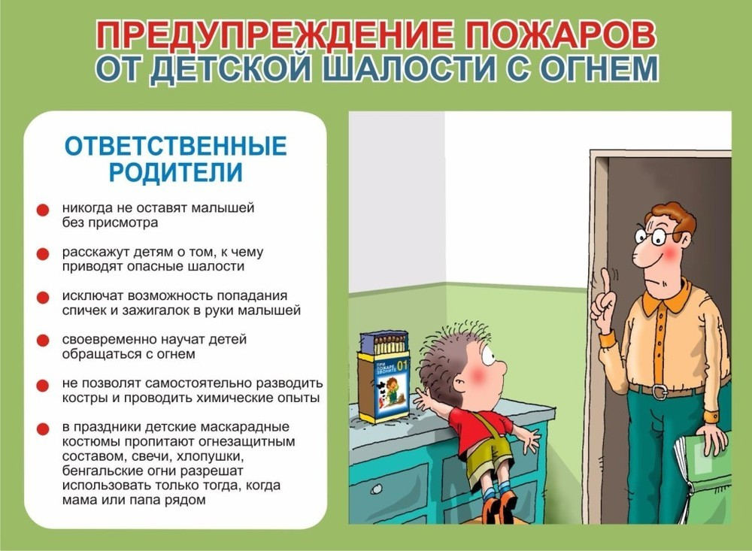

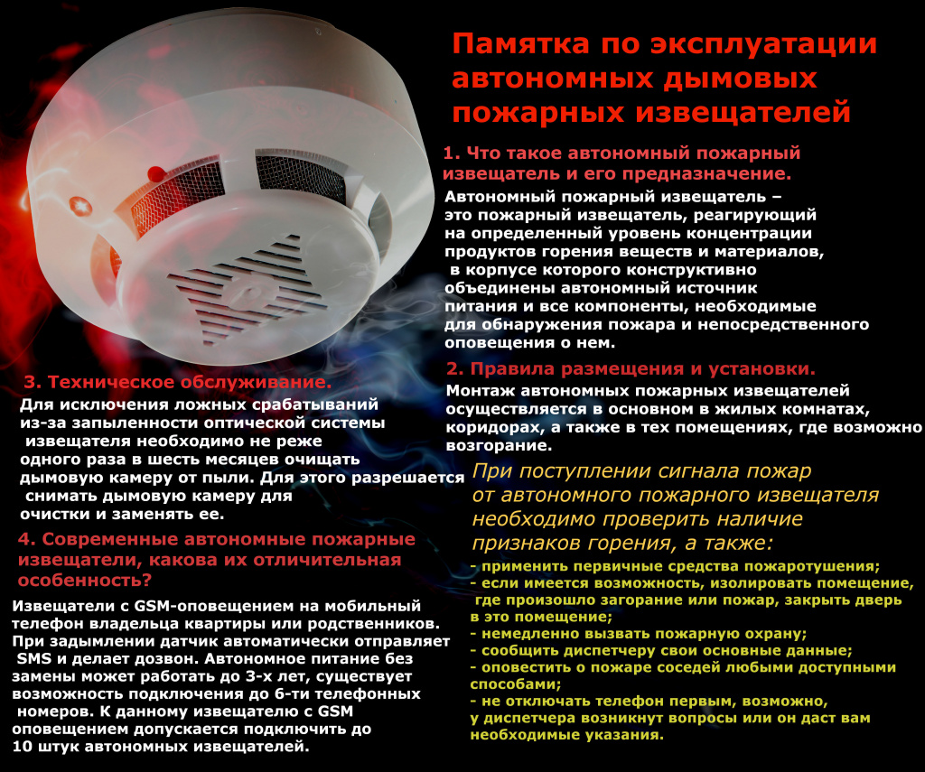

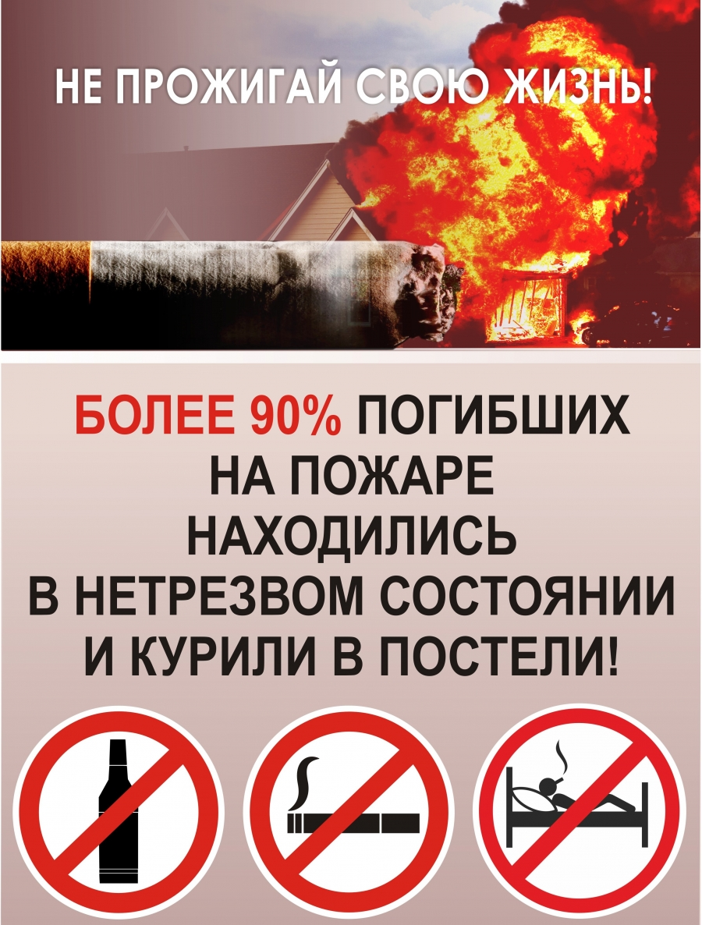

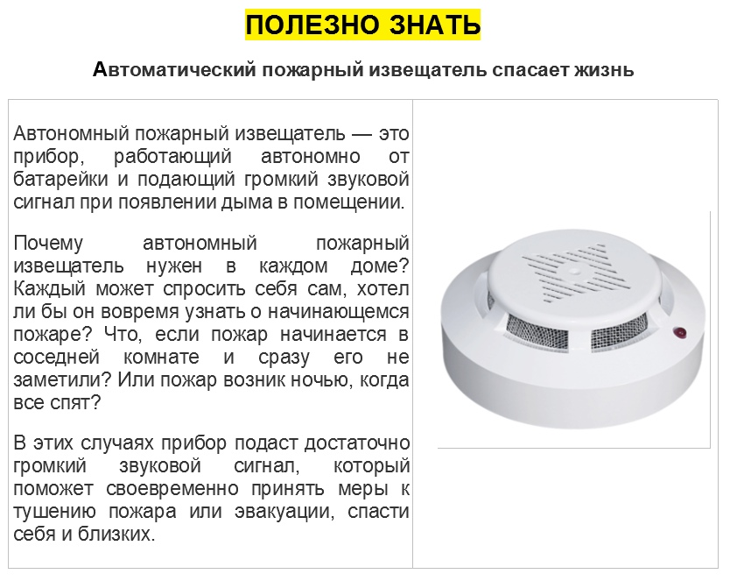

**АДМИНИСТРАЦИЯ КРАСНОТАЛЬСКОГО СЕЛЬСОВЕТА**

**КОЧЕНЕВСКОГО РАЙОНА НОВОСИБИРСКОЙ ОБЛАСТИ**

**ПОСТАНОВЛЕНИЕ**

от 14.05.2020 г. № 28

**Об определении перечня должностей муниципальной службы, при назначении на которые граждане и при замещении которых муниципальные служащие обязаны предоставлять сведения о своих доходах, расходах, об имуществе и обязательствах имущественного характера, а также сведения о доходах, расходах об имуществе и обязательствах имущественного характера своих супруги (супруга) и несовершеннолетних детей.**

В целях обеспечения своевременности предоставления лицами, замещающими муниципальные должности и муниципальными служащими в рамках декларационной компании 2020года сведений о доходах, расходах, об имуществе и обязательствах имущественного характера за 2019 год, а так же полноты и достоверности таких сведений администрация Краснотальского сельсовета Коченевского района Новосибирской области

**ПОСТАНОВЛЯЕТ:**

1. Актуализировать [перечень](consultantplus://offline/ref=7E396D9AEE1CD2E62C754079C99E31CDCC572D66781E2E82EC4DB4AF5E1D0446EC070DA03F4F34A03162A2a7tFG) должностей муниципальных служащих, которые обязаны представлять сведения о своих доходах, расходах об имуществе и обязательствах имущественного характера, а также сведения о доходах, расходах об имуществе и обязательствах имущественного характера своих супруги (супруга) и несовершеннолетних детей;

- при назначении на должности муниципальной службы в администрации Краснотальского сельсовета Коченевского района Новосибирской области, отнесенные Реестром должностей муниципальной службы в Новосибирской области, утвержденным Законом Новосибирской области от 25.12.2006 № 74-ОЗ «О Реестре должностей муниципальной службы в Новосибирской области», к высшей группе должностей: глава Краснотальского сельсовета Коченевского района Новосибирской области; а так же главные группы должностей: заместитель главы Краснотальского сельсовета Коченевского района Новосибирской области;

2. Специалисту 2 разряда администрации Краснотальского сельсовета Коченевского района Новосибирской области подготовить списки лиц, замещающих муниципальные должности и муниципальных служащих, замещающих должности и муниципальных служащих, замещающих должности муниципальной службы, замещение которых влечет за собой обязанность предоставления сведений о доходах, расходах по состоянию на 31 декабря 2019 с указанием членов их семей с учетом семейного положения и возраста детей;

3. отменить:

- постановление от 24.01.2019 №1а «О представлении гражданами, претендующими и замещающие должности муниципальной службы в администрации Краснотальского сельсовета Коченевского района Новосибирской области, и муниципальными служащими администрации Краснотальского сельсовета Коченевского района Новосибирской области сведений о доходах, об имуществе и обязательствах имущественного характера»;

- постановление от 27.05.2019 №25 «О внесении изменений в постановление администрации Краснотальского сельсовета Коченевского района Новосибирской области от 24.01.2019 №1а «О представлении гражданами, претендующими и замещающие должности муниципальной службы в администрации Краснотальского сельсовета Коченевского района Новосибирской области, и муниципальными служащими администрации Краснотальского сельсовета Коченевского района Новосибирской области сведений о доходах, об имуществе и обязательствах имущественного характера».

4. Постановление вступает в силу с 01.01.2020 года.

5. Опубликовать постановление в периодическом печатном издании «Вести органов местного самоуправления Краснотальского сельсовета».

4. Контроль за исполнением данного постановления оставляю за собой.

Глава Краснотальского сельсовета

Коченевского района Новосибирской области С.П. Шмакова

УТВЕРЖДЕН

постановлением администрации Краснотальского сельсовета

Коченевского района

Новосибирской области

от 14.05.2020 № 28

[**Перечень**](consultantplus://offline/ref=7E396D9AEE1CD2E62C754079C99E31CDCC572D66781E2E82EC4DB4AF5E1D0446EC070DA03F4F34A03162A2a7tFG)

**должностей муниципальной службы, при назначении на которые граждане и при замещении которых муниципальные служащие обязаны предоставлять сведения о своих доходах, расходах, об имуществе и обязательствах имущественного характера, а также сведения о доходах, расходах об имуществе и обязательствах имущественного характера своих супруги (супруга) и несовершеннолетних детей.**

1. Высшая группа должностей:

глава Краснотальского сельсовета Коченевского района Новосибирской

области.

2.Ведущая группа должностей муниципальной службы:

заместитель главы Краснотальского сельсовета Коченевского района

Новосибирской области.

**АДМИНИСТРАЦИЯ КРАСНОТАЛЬСКОГО СЕЛЬСОВЕТА**

**КОЧЕНЕВСКОГО РАЙОНА НОВОСИБИРСКОЙ ОБЛАСТИ**

**ПОСТАНОВЛЕНИЕ**

от 28.05.2020 №31

**О внесении изменений в постановление администрации Краснотальского сельсовета Коченевского района Новосибирской области от 15.03.2017 №13 «Об утверждении регламента по предоставлению муниципальной услуги**

**принятие документов, а также выдача решений о переводе или об отказе в переводе жилого помещения в нежилое помещение» (с изменениями, внесенными постановлением администрации Краснотальского сельсовета Коченевского района Новосибирской области от 11.05.2018 №23, от 02.07.2018 №45, от 15.11.2018 №94, от 12.12.2019 №76)**

На основании экспертного заключения от 28.04.2020 № 2189-03-12/9, во исполнение части 4 статьи 7 Федерального закона от 06.10.2003 № 131 - ФЗ «Об общих принципах организации местного самоуправления в Российской Федерации», администрация Краснотальского сельсовета Коченевского района Новосибирской области

**ПОСТАНОВЛЯЕТ:**

1.Внести в административный регламент предоставления муниципальной услуги принятие документов, а также выдача решений о переводе или об отказе в переводе жилого помещения в нежилое помещение следующие изменения:

1.1.В пунктах 2.4, 2.4.1 слова «45 рабочих дней» заменить на слова «45 календарных дней»:

1.2. Пункт 2.6. изложить в следующей редакции:

2.6. Перечень документов, необходимых для получения муниципальной услуги.

Для перевода жилого помещения в нежилое помещение или нежилого помещения в жилое помещение собственник соответствующего помещения или уполномоченное им лицо (далее - заявитель) в орган, осуществляющий перевод помещений, по месту нахождения переводимого помещения непосредственно либо через многофункциональный центр предоставления муниципальных услуг (далее - многофункциональный центр) в соответствии с заключенным ими в установленном Правительством Российской Федерации порядке соглашением о взаимодействии представляет:

1) заявление о переводе помещения;

2) правоустанавливающие документы на переводимое помещение (подлинники или засвидетельствованные в нотариальном порядке копии);

3) план переводимого помещения с его техническим описанием (в случае, если переводимое помещение является жилым, технический паспорт такого помещения);

4) поэтажный план дома, в котором находится переводимое помещение;

5) подготовленный и оформленный в установленном порядке проект переустройства и (или) перепланировки переводимого помещения (в случае, если переустройство и (или) перепланировка требуются для обеспечения использования такого помещения в качестве жилого или нежилого помещения);

6) протокол общего собрания собственников помещений в многоквартирном доме, содержащий решение об их согласии на перевод жилого помещения в нежилое помещение;

7) согласие каждого собственника всех помещений, примыкающих к переводимому помещению, на перевод жилого помещения в нежилое помещение.

1.3. Пункт 2.6.1 изложить в следующей редакции:

2.6.1. Запрещается требовать от заявителя:

1) представления документов и информации или осуществления действий, представление или осуществление которых не предусмотрено нормативными правовыми актами, регулирующими отношения, возникающие в связи с предоставлением муниципальных услуг;

2) представления документов и информации, в том числе подтверждающих внесение заявителем платы за предоставление муниципальных услуг, которые находятся в распоряжении органов, предоставляющих муниципальные услуги, иных органов местного самоуправления либо подведомственных государственным органам или органам местного самоуправления организаций, участвующих в предоставлении предусмотренных частью 1 статьи 1 Федерального закона от 27.07.2010 №210 ФЗ государственных и муниципальных услуг, в соответствии с нормативными правовыми актами Российской Федерации, нормативными правовыми актами субъектов Российской Федерации, муниципальными правовыми актами, за исключением документов, включенных в определенный частью 6 статьи 7 Федерального закона от 27.07.2010 №210 ФЗ перечень документов. Заявитель вправе представить указанные документы и информацию в органы, предоставляющие муниципальные услуги, по собственной инициативе;

3) осуществления действий, в том числе согласований, необходимых для получения муниципальных услуг и связанных с обращением в иные государственные органы, органы местного самоуправления, организации, за исключением получения услуг и получения документов и информации, предоставляемых в результате предоставления таких услуг, включенных в перечни, указанные в части 1 статьи 9 Федерального закона от 27.07.2010 №210-ФЗ;

4) представления документов и информации, отсутствие и (или) недостоверность которых не указывались при первоначальном отказе в приеме документов, необходимых для предоставления муниципальной услуги, либо в предоставлении муниципальной услуги, за исключением следующих случаев:

а) изменение требований нормативных правовых актов, касающихся предоставления муниципальной услуги, после первоначальной подачи заявления о предоставлении муниципальной услуги;

б) наличие ошибок в заявлении о предоставлении муниципальной услуги и документах, поданных заявителем после первоначального отказа в приеме документов, необходимых для предоставления муниципальной услуги, либо в предоставлении муниципальной услуги и не включенных в представленный ранее комплект документов;

в) истечение срока действия документов или изменение информации после первоначального отказа в приеме документов, необходимых для предоставления муниципальной услуги, либо в предоставлении муниципальной услуги;

г) выявление документально подтвержденного факта (признаков) ошибочного или противоправного действия (бездействия) должностного лица предоставляющего муниципальную услугу, муниципального служащего, работника многофункционального центра, работника организации, предусмотренной частью 1.1 статьи 16 Федерального закона от 27.07.2010 201-ФЗ, при первоначальном отказе в приеме документов, необходимых для предоставления муниципальной услуги, либо в предоставлении муниципальной услуги, о чем в письменном виде за подписью руководителя органа, предоставляющего муниципальную услугу, руководителя многофункционального центра при первоначальном отказе в приеме документов, необходимых для предоставления муниципальной услуги, либо руководителя организации, предусмотренной частью 1.1 статьи 16 Федерального закона от 27.07.2010 №210-ФЗ, уведомляется заявитель, а также приносятся извинения за доставленные неудобства.

1.4. В подпункте 2, 3 пункта 2.15.2 слово «государственной» заменить на «муниципальной».

2. Опубликовать настоящее постановление в периодическом печатном издании «Вести органов местного самоуправления Краснотальского сельсовета».

Глава  Краснотальского сельсовета

Коченевского района Новосибирской области С.П.Шмакова

Приложение N 1

к постановлению

администрации Краснотальского сельсовета

Коченевского района Новосибирской области

от 28.05.2020 N31

**АДМИНИСТРАТИВНЫЙ РЕГЛАМЕНТ**

**предоставления муниципальной услуги по принятию документов, а также выдаче решений о переводе или об отказе в переводе жилого помещения в нежилое помещение.**

I. Общие положения

         1.1. Административный регламент предоставления муниципальной услуги по принятию документов, а также выдаче решений о переводе или об отказе в переводе жилого помещения в нежилое (далее – муниципальная услуга) устанавливает сроки и последовательность административных процедур (действий) при предоставлении муниципальной услуги, а также порядок взаимодействия между администрацией Краснотальского сельсовета (далее – администрация), ее специалистами, предоставляющими муниципальную услугу, и физическими лицами – получателями муниципальной услуги, а также организациями, участвующими в процессе предоставления муниципальной услуги, многофункциональным центром предоставления государственных и муниципальных услуг (далее - МФЦ).

        1.2. Заявителями на предоставление муниципальной  услуги выступают: физические и юридические лица - собственники жилого помещения, подлежащего переводу, или уполномоченному ими лицу, обратившемуся в надлежащий орган с соответствующим заявлением.

1.3. Информация о местонахождении и графике работы, справочных телефонах, электронной почте администрации Краснотальского сельсовета Коченевского района Новосибирской области, органов и организаций, участвующих в предоставлении муниципальных услуг размещается на официальном сайте администрации Краснотальского сельсовета Коченевского района Новосибирской области в сети «Интернет» (www.admkrasnotalka.nso.ru.)».

Информация о местонахождении и графике работы, справочных телефонах филиалов МФЦ, размещаются на официальном сайте МФЦ.».

II Стандарт предоставления муниципальной услуги

 2.1.Наименование муниципальной услуги: принятие документов, а также выдача решений о переводе или об отказе в переводе жилого помещения в нежилое помещение.

2.2. Предоставление муниципальной услуги осуществляет администрация Краснотальского сельсовета Коченевского района Новосибирской области. При предоставлении муниципальной услуги также могут принимать участие в качестве источников получения документов, необходимых для предоставления услуги, или источников предоставления информации для проверки сведений, предоставляемых заявителями, следующие органы и учреждения:

- Федеральная служба государственной регистрации, кадастра и картографии (Росреестр).

Запрещено требовать от заявителя осуществления действий, в том числе согласований, необходимых для получения муниципальной услуги и связанных с обращением в иные государственные органы и организации, за исключением получения услуг, включенных в перечень услуг, которые являются необходимыми и обязательными для предоставления муниципальных услуг.

2.3. Результатом предоставления муниципальной услуги является:

- выдача решения о переводе жилого помещения в нежилое помещение;

- выдача решения об отказе в переводе жилого помещения в нежилое помещение.

2.4. Срок  предоставления муниципальной услуги: 45 календарных дней.

2.4.1 Общий срок принятия решения о предоставлении муниципальной услуги составляет 45календарных дней со дня обращения за муниципальной услугой.

2.4.2 Сроки прохождения отдельных административных процедур, необходимых для предоставления муниципальной услуги, указаны в разделе 3 настоящего административного регламента.

2.4.3. Срок выдачи (направления) заявителю документов, являющихся результатом предоставления муниципальной услуги, составляет: 3 рабочих дня.

2.5. Правовые основания для предоставления муниципальной услуги

Предоставление муниципальной услуги осуществляется в соответствии с:

- Конституцией Российской Федерации («Российская газета» 1993г № 237);

- Гражданским кодексом Российской Федерации от 30.11.1994 № 51-ФЗ (принят ГД ФС РФ 21.10.1994) (первоначальный текст документа опубликован в изданиях «Собрание законодательства РФ», 05.12.1994, N 32, ст. 3301; «Российская газета», N 238-239, 08.12.1994);

- Жилищным кодексом Российской Федерации от 29.12.2004№188-ФЗ (первоначальный текст документа опубликован в изданиях «Собрание законодательства РФ», 03.01.2005, N 1 (часть 1), ст. 14; «Российская газета», N 1, 12.01.2005; «Парламентская газета», N 7-8, 15.01.2005);

- Градостроительным кодексом Российской Федерации от 29.12.2004 № 190 – ФЗ  (первоначальный текст документа опубликован в изданиях «Российская газета», N 290, 30.12.2004; «Собрание законодательства РФ», 03.01.2005, N 1 (часть 1), ст. 16; «Парламентская газета», N 5-6, 14.01.2005);

- Федеральным законом от 02.05.2006 № 59-ФЗ «О порядке рассмотрения обращений граждан Российской Федерации» (текст Федерального закона опубликован в изданиях «Собрание законодательства РФ», 2006, № 19, ст. 2060, «Российская газета», 05.05.2006, № 95, «Парламентская газета», 11.05.2006, № 70-71);

- Федеральным законом от 06.10.2003 №131-ФЗ «Об общих принципах организации местного самоуправления в Российской Федерации» (текст Федерального закона опубликован в изданиях «Собрание законодательства РФ», 06.10.2003, № 40, ст. 3822, «Парламентская газета, 08.10.2003, № 186, «Российская газета», 08.10.2003, № 202);

- Федеральным законом от 27.07.2010 № 210-ФЗ «Об организации предоставления государственных и муниципальных услуг» (текст Федерального закона опубликован в изданиях «Собрание законодательства РФ», 02.08.2010, № 31, ст. 4179, «Российская газета», 30.07.2010, № 168);

- Федеральным законом от 30.12.2009 № 384-ФЗ «Технический регламент о безопасности зданий и сооружений» (текст Федерального закона опубликован в «Российской газете» от 31 декабря 2009 г. N 255; в «Собрании законодательства Российской Федерации» от 4 января 2010 г., N 1 ст. 5);

- Федеральным законом от 22.07.2008 № 123-ФЗ «Технический регламент о требованиях пожарной безопасности» (текст Федерального закона опубликован в  «Собрание законодательства РФ», 28.07.2008, N 30 (ч. 1), ст. 3579; «Парламентская газета», N 47-49, 31.07.2008; «Российская газета», N 163, 01.08.2008);

- СНиП 2.07.01-89*. Градостроительство. Планировка и застройка городских и сельских поселений, утвержденным Приказом Минрегиона РФ от 28.12.2010 № 820 (опубликован в «Информационном бюллетене о нормативной, методической и типовой проектной документации в строительстве», N 7, 2011);

- Постановлением Правительства Российской Федерации от 28.04.2005 №266 «Об утверждении формы заявления о переустройстве и (или) перепланировке жилого помещения и формы документа, подтверждающего принятие решения о согласовании переустройства и (или) перепланировки жилого помещения» (текст постановления опубликован в «Российской газете» от 6 мая 2005 г. N 95, в «Собрании законодательства Российской Федерации» от 9 мая 2005 г., N 19 ст. 1812);

- Постановлением государственного комитета Российской Федерации по строительству и жилищно-коммунальному комплексу от 27.09.2003 № 170 «Об утверждении правил и норм технической эксплуатации жилищного фонда» (текст постановления опубликован в «Российской газете» от 23 октября 2003 г. N 214 (дополнительный выпуск); в журнале «Еженедельный бюллетень законодательных и ведомственных актов», ноябрь 2003 г., N 46, 47);

- Постановлением Правительства Российской Федерации от 28 января 2006 № 47 «Об утверждении положения о признании помещения жилым помещением, жилого помещения непригодным для проживания и многоквартирного дома аварийным и подлежащим сносу или реконструкции» (первоначальный текст документа опубликован в изданиях «Собрание законодательства РФ», 06.02.2006, N 6, ст. 702; «Российская газета», N 28, 10.02.2006);

- Постановлением Правительства Российской Федерации от 16.02.2008 №87 «О составе разделов проектной документации и требованиях к их содержанию» (первоначальный текст документа опубликован в изданиях «Собрание законодательства РФ», 25.02.2008, N 8, ст. 744; «Российская газета», N 41, 27.02.2008).

- Постановлением Правительства Российской Федерации от 10.08.2005 № 502 «Об утверждении формы уведомления о переводе (отказе в переводе) жилого (нежилого) помещения в нежилое (жилое) помещение» (текст постановления опубликован в «Российской газете» от 17 августа 2005 г. N 180; в «Собрании законодательства Российской Федерации» от 15 августа 2005 г. N 33 ст. 3430).

- Уставом  Краснотальского сельсовета Коченевского района Новосибирской области.

2.6. Перечень документов, необходимых для получения муниципальной услуги.

Для перевода жилого помещения в нежилое помещение или нежилого помещения в жилое помещение собственник соответствующего помещения или уполномоченное им лицо (далее - заявитель) в орган, осуществляющий перевод помещений, по месту нахождения переводимого помещения непосредственно либо через многофункциональный центр предоставления муниципальных услуг (далее - многофункциональный центр) в соответствии с заключенным ими в установленном Правительством Российской Федерации порядке соглашением о взаимодействии представляет:

1) заявление о переводе помещения;

2) правоустанавливающие документы на переводимое помещение (подлинники или засвидетельствованные в нотариальном порядке копии);

3) план переводимого помещения с его техническим описанием (в случае, если переводимое помещение является жилым, технический паспорт такого помещения);

4) поэтажный план дома, в котором находится переводимое помещение;

5) подготовленный и оформленный в установленном порядке проект переустройства и (или) перепланировки переводимого помещения (в случае, если переустройство и (или) перепланировка требуются для обеспечения использования такого помещения в качестве жилого или нежилого помещения);

6) протокол общего собрания собственников помещений в многоквартирном доме, содержащий решение об их согласии на перевод жилого помещения в нежилое помещение;

7) согласие каждого собственника всех помещений, примыкающих к переводимому помещению, на перевод жилого помещения в нежилое помещение.

2.6.1. Запрещается требовать от заявителя:

1) представления документов и информации или осуществления действий, представление или осуществление которых не предусмотрено нормативными правовыми актами, регулирующими отношения, возникающие в связи с предоставлением муниципальных услуг;

2) представления документов и информации, в том числе подтверждающих внесение заявителем платы за предоставление муниципальных услуг, которые находятся в распоряжении органов, предоставляющих муниципальные услуги, иных органов местного самоуправления либо подведомственных государственным органам или органам местного самоуправления организаций, участвующих в предоставлении предусмотренных частью 1 статьи 1 Федерального закона от 27.07.2010 №210 ФЗ государственных и муниципальных услуг, в соответствии с нормативными правовыми актами Российской Федерации, нормативными правовыми актами субъектов Российской Федерации, муниципальными правовыми актами, за исключением документов, включенных в определенный частью 6 статьи 7 Федерального закона от 27.07.2010 №210 ФЗ перечень документов. Заявитель вправе представить указанные документы и информацию в органы, предоставляющие муниципальные услуги, по собственной инициативе;

3) осуществления действий, в том числе согласований, необходимых для получения муниципальных услуг и связанных с обращением в иные государственные органы, органы местного самоуправления, организации, за исключением получения услуг и получения документов и информации, предоставляемых в результате предоставления таких услуг, включенных в перечни, указанные в части 1 статьи 9 Федерального закона от 27.07.2010 №210-ФЗ;

4) представления документов и информации, отсутствие и (или) недостоверность которых не указывались при первоначальном отказе в приеме документов, необходимых для предоставления муниципальной услуги, либо в предоставлении муниципальной услуги, за исключением следующих случаев:

а) изменение требований нормативных правовых актов, касающихся предоставления муниципальной услуги, после первоначальной подачи заявления о предоставлении муниципальной услуги;

б) наличие ошибок в заявлении о предоставлении муниципальной услуги и документах, поданных заявителем после первоначального отказа в приеме документов, необходимых для предоставления муниципальной услуги, либо в предоставлении муниципальной услуги и не включенных в представленный ранее комплект документов;

в) истечение срока действия документов или изменение информации после первоначального отказа в приеме документов, необходимых для предоставления муниципальной услуги, либо в предоставлении муниципальной услуги;

г) выявление документально подтвержденного факта (признаков) ошибочного или противоправного действия (бездействия) должностного лица предоставляющего муниципальную услугу, муниципального служащего, работника многофункционального центра, работника организации, предусмотренной частью 1.1 статьи 16 Федерального закона от 27.07.2010 201-ФЗ, при первоначальном отказе в приеме документов, необходимых для предоставления муниципальной услуги, либо в предоставлении муниципальной услуги, о чем в письменном виде за подписью руководителя органа, предоставляющего муниципальную услугу, руководителя многофункционального центра при первоначальном отказе в приеме документов, необходимых для предоставления муниципальной услуги, либо руководителя организации, предусмотренной частью 1.1 статьи 16 Федерального закона от 27.07.2010 №210-ФЗ, уведомляется заявитель, а также приносятся извинения за доставленные неудобства.

2.7.Перечень оснований для отказа в  приеме документов, необходимых для предоставления  муниципальной услуги.

- исчерпывающий перечень оснований для отказа в приеме документов, необходимых для предоставления государственной или муниципальной услуги.

2.8. Перечень оснований для отказа в предоставлении  муниципальной  услуги.

Отказ в переводе жилого помещения в нежилое помещение или нежилого помещения в жилое помещение допускается в случае:

1) непредставления определенных [частью 2 статьи 23](consultantplus://offline/ref=CAB23EF4F104915E7F3D56120D7D128AF8D5C44DF6CA1E5D8E148536EA239E33AB0AE79FB9C1919CL4ZBH) Жилищного Кодекса Российской Федерации (далее по тексту ЖК РФ) документов, обязанность по представлению которых возложена на заявителя;

1.1) поступления в орган, осуществляющий перевод помещений, ответа органа государственной власти, органа местного самоуправления либо подведомственной органу государственной власти или органу местного самоуправления организации на межведомственный запрос, свидетельствующего об отсутствии документа и (или) информации, необходимых для перевода жилого помещения в нежилое помещение или нежилого помещения в жилое помещение в соответствии с [частью 2 статьи 23](consultantplus://offline/ref=CAB23EF4F104915E7F3D56120D7D128AF8D5C44DF6CA1E5D8E148536EA239E33AB0AE79FB9C1919CL4ZBH) ЖК РФ, если соответствующий документ не представлен заявителем по собственной инициативе. Отказ в переводе помещения по указанному основанию допускается в случае, если орган, осуществляющий перевод помещений, после получения указанного ответа уведомил заявителя о получении такого ответа, предложил заявителю представить документ и (или) информацию, необходимые для перевода жилого помещения в нежилое помещение или нежилого помещения в жилое помещение в соответствии с [частью 2 статьи 23](consultantplus://offline/ref=CAB23EF4F104915E7F3D56120D7D128AF8D5C44DF6CA1E5D8E148536EA239E33AB0AE79FB9C1919CL4ZBH) ЖК РФ, и не получил от заявителя такие документ и (или) информацию в течение пятнадцати рабочих дней со дня направления уведомления;

2) представления документов в ненадлежащий орган;

3) несоблюдения предусмотренных [статьей 22](consultantplus://offline/ref=CAB23EF4F104915E7F3D56120D7D128AF8D5C44DF6CA1E5D8E148536EA239E33AB0AE79FB9C1919DL4Z8H) ЖК РФ условий перевода помещения;

4) несоответствия проекта переустройства и (или) перепланировки жилого помещения требованиям законодательства.

1.2. Решение об отказе в переводе помещения должно содержать основания отказа с обязательной ссылкой на нарушения, предусмотренные частью 1 настоящей статьи.

1.3. Решение об отказе в переводе помещения выдается или направляется заявителю не позднее чем через три рабочих дня со дня принятия такого решения и может быть обжаловано заявителем в судебном порядке.

В случае наличия основания, указанного в подпункте 3 настоящего пункта, предоставление муниципальной услуги приостанавливается до момента предоставления заявителем документов, подтверждающих выполнение условий предоставления муниципальной поддержки (в соответствии с подпунктом 6 пункта 2

2.9. Услуги, которые являются необходимыми и обязательными для предоставления государственной услуги отсутствуют.

2.10. Размер платы, взимаемой с заявителя при предоставлении муниципальной услуги: услуга является бесплатной.

2.11. Размер платы, взимаемой с заявителя при предоставлении услуг, которые являются необходимыми и обязательными для предоставления муниципальной услуги: услуга является бесплатной.

2.12. Максимальное время ожидания в очереди при подаче заявления о предоставлении  муниципальной услуги не может превышать  15 минут.

2.13.Срок и порядок регистрации запроса заявителя о предоставлении муниципальной услуги и услуги:

Срок регистрации запроса заявителя о предоставлении муниципальной услуги – один день с момента обращения заявителя (при личном обращении); один день со дня  поступления письменной корреспонденции (почтой), один день со дня поступления запроса через электронные каналы связи (электронной почтой);

2.14.Требования к помещениям, в которых предоставляется муниципальная услуга:

2.14.1. В администрации Краснотальского сельсовета Коченевского района Новосибирской области, прием заявителей осуществляется в специально предусмотренных помещениях, включающих места для ожидания, получения информации, приема заявителей, заполнения необходимых документов, в которых обеспечивается:

соблюдение санитарно-эпидемиологических правил и нормативов, правил противопожарной безопасности;

оборудование местами общественного пользования (туалеты) и местами для хранения верхней одежды.

2.14.2.Требования к местам для ожидания:

места для ожидания оборудуются стульями и (или) кресельными секциями, и (или) скамьями;

места для ожидания находятся в холле (зале) или ином специально приспособленном помещении;

в местах для ожидания предусматриваются места для получения информации о муниципальной услуге.

2.14.3. Требования к местам для получения информации о муниципальной услуге:

информационные материалы, предназначенные для информирования заявителей о муниципальной услуге, размещаются на информационных стендах, расположенных в местах, обеспечивающих свободный доступ к ним заявителей;

информационные стенды оборудуются визуальной текстовой информацией, содержащей справочные сведения для заявителей, перечень документов, необходимых для получения муниципальной услуги, и образцы из заполнения.

Информационные материалы,  размещаемые на информационных стендах, обновляются по мере изменения действующего законодательства, регулирующего предоставление муниципальной услуги, и справочных сведений;

2.14.4. Требования к местам приема заявителей:

Прием заявителей, заполнение заявлений о предоставлении муниципальной услуги осуществляется  в служебных кабинетах или иных специально отведенных местах, которые оборудуются вывесками с указанием номера и наименования кабинета или указателями, содержащими информацию о назначении места для приема заявителя.

Специалисты, осуществляющие прием заявителей, обеспечиваются личными и (или) настольными идентификационными карточками.

Рабочее место специалиста, осуществляющего прием заявителей, оборудовано персональным компьютером и печатающим устройством;

В целях обеспечения конфиденциальности сведений одновременное консультирование и (или) прием двух и более посетителей одним специалистом не допускается;

Места для приема заявителей оборудуются стульями и столами для обеспечения возможности заполнения заявлений о предоставлении муниципальной  услуги и оформления документов.

2.15. Показатели качества и доступности предоставления муниципальной услуги:

2.15.1. Показатели качества муниципальной услуги:

1) выполнение должностными лицами, муниципальными служащими предусмотренных законодательством Российской Федерации требований, правил и норм, а также соблюдение последовательности административных процедур и сроков их исполнения при предоставлении муниципальной услуги;

2) отсутствие обоснованных жалоб на действия (бездействие) должностных лиц, муниципальных служащих при предоставлении муниципальной услуги.

2.15.2. Показатели доступности предоставления  муниципальной услуги:

1) количество заявителей, благополучно воспользовавшихся муниципальной услугой

2) открытость и доступность информации о порядке и стандарте предоставления муниципальной услуги, об образцах оформления документов, необходимых для предоставления государственной поддержки, размещенных на информационных стендах, на Интернет-ресурсах  администрации;

3) средства государственной поддержки перечисляются  с использованием автоматизированных систем, без участия заявителя;

4) пешеходная доступность от остановок общественного транспорта до, здания администрации Краснотальского сельсовета Коченевского района Новосибирской области;

5) количество взаимодействий заявителя с должностными лицами при предоставлении муниципальной услуги и их продолжительность;

6) возможность получения информации о ходе предоставления муниципальной услуги, в том числе с использованием информационно-телекоммуникационных технологий.

7) обеспечить доступность для инвалидов помещения, в котором предоставляется муниципальная услуга в соответствии с законодательством Российской Федерации о социальной защите инвалидов.

8) Оборудование мест для бесплатной парковки автотранспортных средств, в том числе не менее 10 процентов мест (но не менее 1 места) – для транспортных средств инвалидов, на территории, прилегающей к месту предоставления муниципальной услуги.

Ш. Состав, последовательность и сроки выполнения административных процедур, требования к порядку их выполнения

3.1. Предоставление муниципальной услуги включает в себя последовательность следующих административных процедур:

- прием и регистрация пакета документов;

- рассмотрение поданных документов и принятие решения о переводе жилого помещения в нежилое;

3.2. Прием и регистрация пакета документов.

3.2.1. Основанием для начала административной процедуры по приему документов является обращение заявителя с документами, необходимыми для установления права заявителя на получение муниципальной услуги в соответствии с действующим законодательством.

3.2.2. Специалист отдела, ответственный за прием документов (далее по тексту - специалист, ответственный за прием документов):

устанавливает предмет обращения, личность заявителя, полномочия представителя заявителя;

проверяет наличие всех необходимых документов и проверяет соответствие представленных документов следующим требованиям:

документы в установленных законодательством случаях нотариально удостоверены, скреплены печатями, имеют надлежащие подписи сторон или определенных законодательством должностных лиц;

фамилии, имена и отчества заявителей, адреса регистрации написаны полностью;

в документах нет подчисток, приписок, зачеркнутых слов и иных не оговоренных исправлений;

документы не имеют серьезных повреждений, наличие которых не позволяет однозначно истолковать их содержание;

пакет представленных документов полностью укомплектован.

3.2.3. При отсутствии необходимых документов, неправильном заполнении заявления специалист, ответственный за прием документов, устно уведомляет заявителя о наличии препятствий для рассмотрения вопроса о предоставлении муниципальной услуги, объясняет заявителю содержание выявленных недостатков в представленных документах и меры по их устранению, возвращает документы заявителю.

Если недостатки, препятствующие приему документов, допустимо устранить в ходе приема, они устраняются незамедлительно.

3.2.4. Специалист, ответственный за прием документов, сверяет подлинники и копии документов, предоставленных заявителем.

3.2.5. Специалист, ответственный за прием документов, вносит запись в журнал регистрации заявлений о предоставлении муниципальной услуги по форме согласно приложению 6.

При организации ведения электронного документооборота вносится запись в систему регистрации входящей корреспонденции.

3.2.6. Специалист, ответственный за прием документов, оформляет расписку о приеме заявления и документов в двух экземплярах и передает один экземпляр заявителю, а второй прикладывает к пакету представленных заявителем документов. В расписке указывается:

- порядковый номер записи в журнале регистрации заявлений о предоставлении муниципальной услуги (регистрационный номер);

- дата представления документов;

- фамилия и инициалы специалиста, принявшего документы и сделавшего соответствующую запись в журнале регистрации заявлений о предоставлении муниципальной услуги,

- подпись специалиста.

3.2.7. Специалист, ответственный за прием документов, передает их в установленном порядке для рассмотрения.

3.2.8. Результатом выполнения административной процедуры является прием документов заявителя на получение муниципальной услуги и передача их на рассмотрение.

Суммарная длительность административной процедуры - 30 минут.

   3.3. Рассмотрение поданных документов и принятие решения о переводе жилого помещения в нежилое помещение.

3.3.1. Основанием для начала рассмотрения документов, представленных для перевода жилого помещения в нежилое помещение (далее по тексту – представленные документы), является их поступление специалисту, ответственному за прием и оформление документов.

3.3.2. Вопрос о возможности перевода жилого помещения в нежилое помещение выносится на рассмотрение комиссии, наделенной соответствующими полномочиями и сформированной правовым актом администрации Краснотальского сельсовета Коченевского района Новосибирской области (далее по тексту – комиссия), не позднее чем через 30 дней со дня приема представленных документов.

3.3.3. Специалист, ответственный за прием и оформление документов, в течение трех рабочих дней со дня приема документов, поочередно направляет членам комиссии поступившие документы для предварительного ознакомления с ними. Максимальный срок ознакомления члена комиссии с представленными документами не должен превышать трех рабочих дней. В случае необходимости, члены комиссии выезжают на объект для осмотра переводимого помещения. Общий срок предварительного ознакомления членов комиссии с представленными документами не должен превышать тридцати дней. В случае отказа члена комиссии от предварительного ознакомления с представленными документами, вопрос выносится на рассмотрение комиссии без предварительного ознакомления члена комиссии с документами.

3.3.4. Комиссия рассматривает представленные документы и принимает решение о возможности (невозможности) перевода жилого помещения в нежилое помещение.

В случае принятия решения о возможности перевода жилого помещения в нежилое помещение, комиссия определяет перечень работ и условий по их проведению, необходимых для использования помещения в качестве нежилого.

В случае принятия решения о невозможности перевода жилого помещения в нежилое помещение, комиссия указывает основания, по которым перевод не может быть осуществлен.

Решение комиссии оформляется протоколом.

IV. Порядок и формы контроля за совершением действий

по предоставлению  муниципальной  услуги

4.1. Текущий контроль за соблюдением и исполнением муниципальными гражданскими служащими администрации Краснотальского сельсовета Коченевского района Новосибирской области положений настоящего административного регламента и иных нормативных правовых актов, устанавливающих требования к предоставлению муниципальной услуги, а также принятием решений осуществляет глава Краснотальского сельсовета Коченевского района Новосибирской области.

4.2. Текущий контроль, осуществляется путем проведения плановых (один раз в год) и внеплановых проверок полноты и качества предоставления муниципальной услуги. Проверки проводятся на основании распоряжения главы Краснотальского сельсовета Коченевского района Новосибирской области.

4.3. Ответственность за предоставление муниципальной услуги возлагается на главу Краснотальского сельсовета Коченевского района Новосибирской области, который непосредственно принимает решение по вопросам предоставления муниципальной  услуги.

4.4. Ответственность за неисполнение, ненадлежащее исполнение возложенных обязанностей по предоставлению муниципальной услуги возлагается на муниципальных служащих администрации Краснотальского сельсовета Коченевского района Новосибирской области в соответствии с Федеральным законом от 02.03.2007 N 25-ФЗ "О муниципальной службе в Российской Федерации" и Федеральным законом от 25 декабря 2008 года № 273-ФЗ «О противодействии коррупции».

V. Досудебный (внесудебный) порядок обжалования заявителем решений и действий (бездействия) мэрии, предоставляющей муниципальную услугу, ГАУ «МФЦ», а также их должностных лиц, муниципальных служащих, работников

5.1. Заявитель имеет право обжаловать решения и действия (бездействие) администрации, предоставляющей муниципальную услугу, должностного лица администрации либо муниципального служащего, ГАУ «МФЦ», работников ГАУ «МФЦ», принятые (осуществляемые) в ходе предоставления муниципальной услуги, в досудебном (внесудебном) порядке.

5.2. Требования к порядку подачи жалобы:

жалоба на решение и действия (бездействие) администрации подается Главе Краснотальского сельсовета;

жалоба на решения и действия (бездействие) муниципальных служащих подается Главе Краснотальского сельсовета;

жалоба на решение и действия (бездействие) работника ГАУ «МФЦ» подается руководителю ГАУ «МФЦ». Жалоба на решение и действия (бездействие) ГАУ «МФЦ» подается учредителю ГАУ «МФЦ» или должностному лицу, уполномоченному нормативным правовым актом Новосибирской области.

5.3. Информирование заявителей о порядке подачи и рассмотрения жалобы, в том числе с использованием Единого портала государственных и муниципальных услуг, осуществляется посредством размещения соответствующей информации на стендах в местах предоставления муниципальной услуги, на официальном сайте администрации, Едином портале государственных и муниципальных услуг, ГАУ «МФЦ».

5.4. Перечень нормативных правовых актов, регулирующих порядок досудебного (внесудебного) обжалования заявителем решений и действий (бездействия) администрации, предоставляющей муниципальную услугу, ГАУ «МФЦ», а также их должностных лиц, муниципальных служащих, работников:

Федеральный закон от 27 июля 2010 г. № 210-ФЗ "Об организации предоставления государственных и муниципальных услуг";

Постановление Правительства Российской Федерации от 20 ноября 2012 г. N 1198 "О федеральной государственной информационной системе, обеспечивающей процесс досудебного (внесудебного) обжалования решений и действий (бездействия), совершенных при предоставлении государственных и муниципальных услуг".

5.5. Информация, содержащаяся в настоящем разделе, подлежит размещению на Едином портале государственных и муниципальных услуг.».

ПРИЛОЖЕНИЕ № 2

к административному регламенту

предоставления муниципальной услуги

БЛОК-СХЕМА

предоставления муниципальной услуги

Прием и регистрация документов, поданных заявителем

Принятие решения о переводе жилого помещения в нежилое

Проверка наличия необходимых документов и их надлежащего оформления

да

Выдача заявителю решения о переводе жилого помещения в нежилое помещение

Выдача заявителю решения об отказе в переводе жилого помещения в нежилое помещение

Учредители:

Администрация Краснотальского сельсовета

Коченевского района Новосибирской области

№11 от 28.05.2020г.

Тираж 7